Dobrý den,

poptáváme částečnou rekonstrukci bytu 4+kk 100 m² ve Zruči nad Sázavou. Jedná se o nástavbu na panelovém domě. Specifikace poptávky a požadavků sepíši níže, plus připojuji foto bytu . V podstatě se nám jedná hlavně o nacenění práce a zednického materiálu (který bychom chtěli zajistit od Vás- Ytong, lepidlo atd..) , jelikož zařizovací předměty koupelny, podlahy, světla nakoupíme sami.

Specifikace:

1) Koupelna+WC

- v tuto chvíli je koupelna a wc zvlášt, obložena obyčejnou dlažbou a obklady,zařízena obyčejným wc atd..
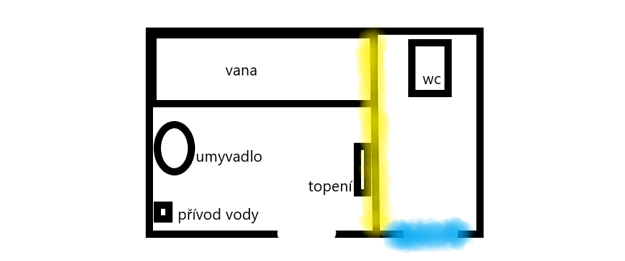

1. vybourat příčku mezi koupelnou ( žlutá) a wc = spojit to do jednotné koupelny, dveře u wc zazdít ( modrá) + udělat závěsné wc

2. v celé koupelně udělat podhledy a bodová světla

3. obložit novými obklady a položit podlahu ( nebráníme se pokládce na staré obklady a dlažbu)

4. osadit novou sanitou- vana, závěsné wc, umyvadlo, sprchový kout s vaničkou- nyní tam není, bude nutno udělat přívod vody a odpad, zachovat přívod vody pro pračku a topení ( přemístit jinam) - návrh koupelny dodáme,včetně veškeré sanity,baterií a obkladů

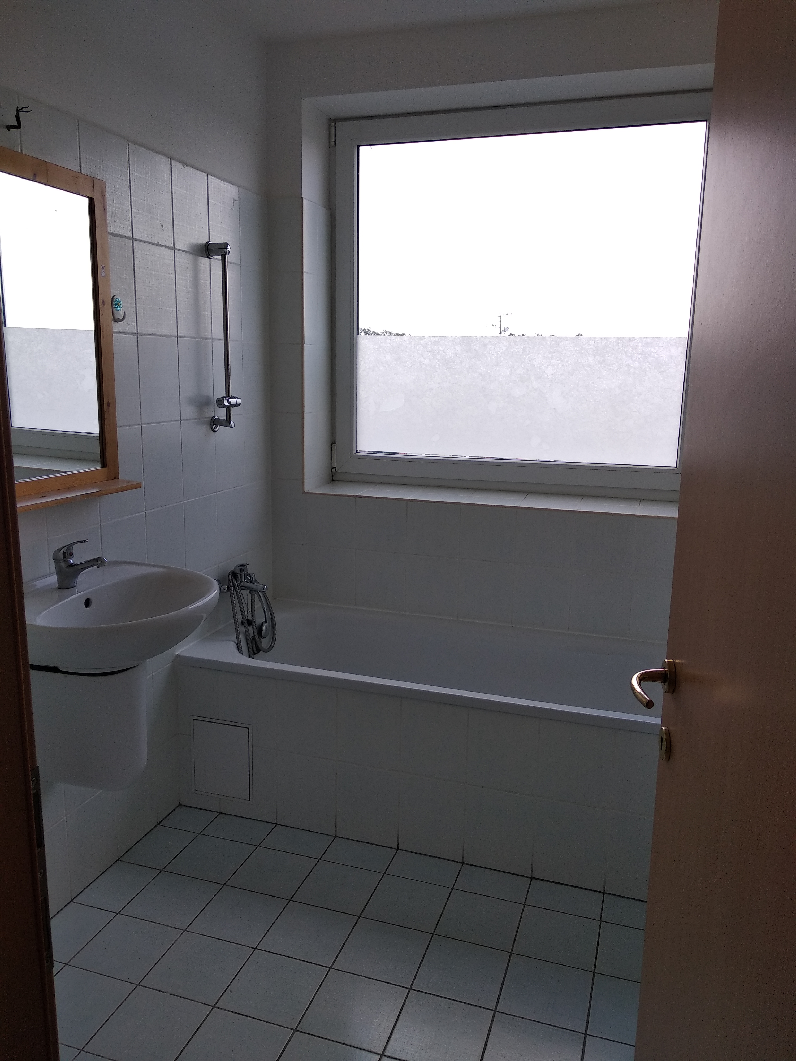
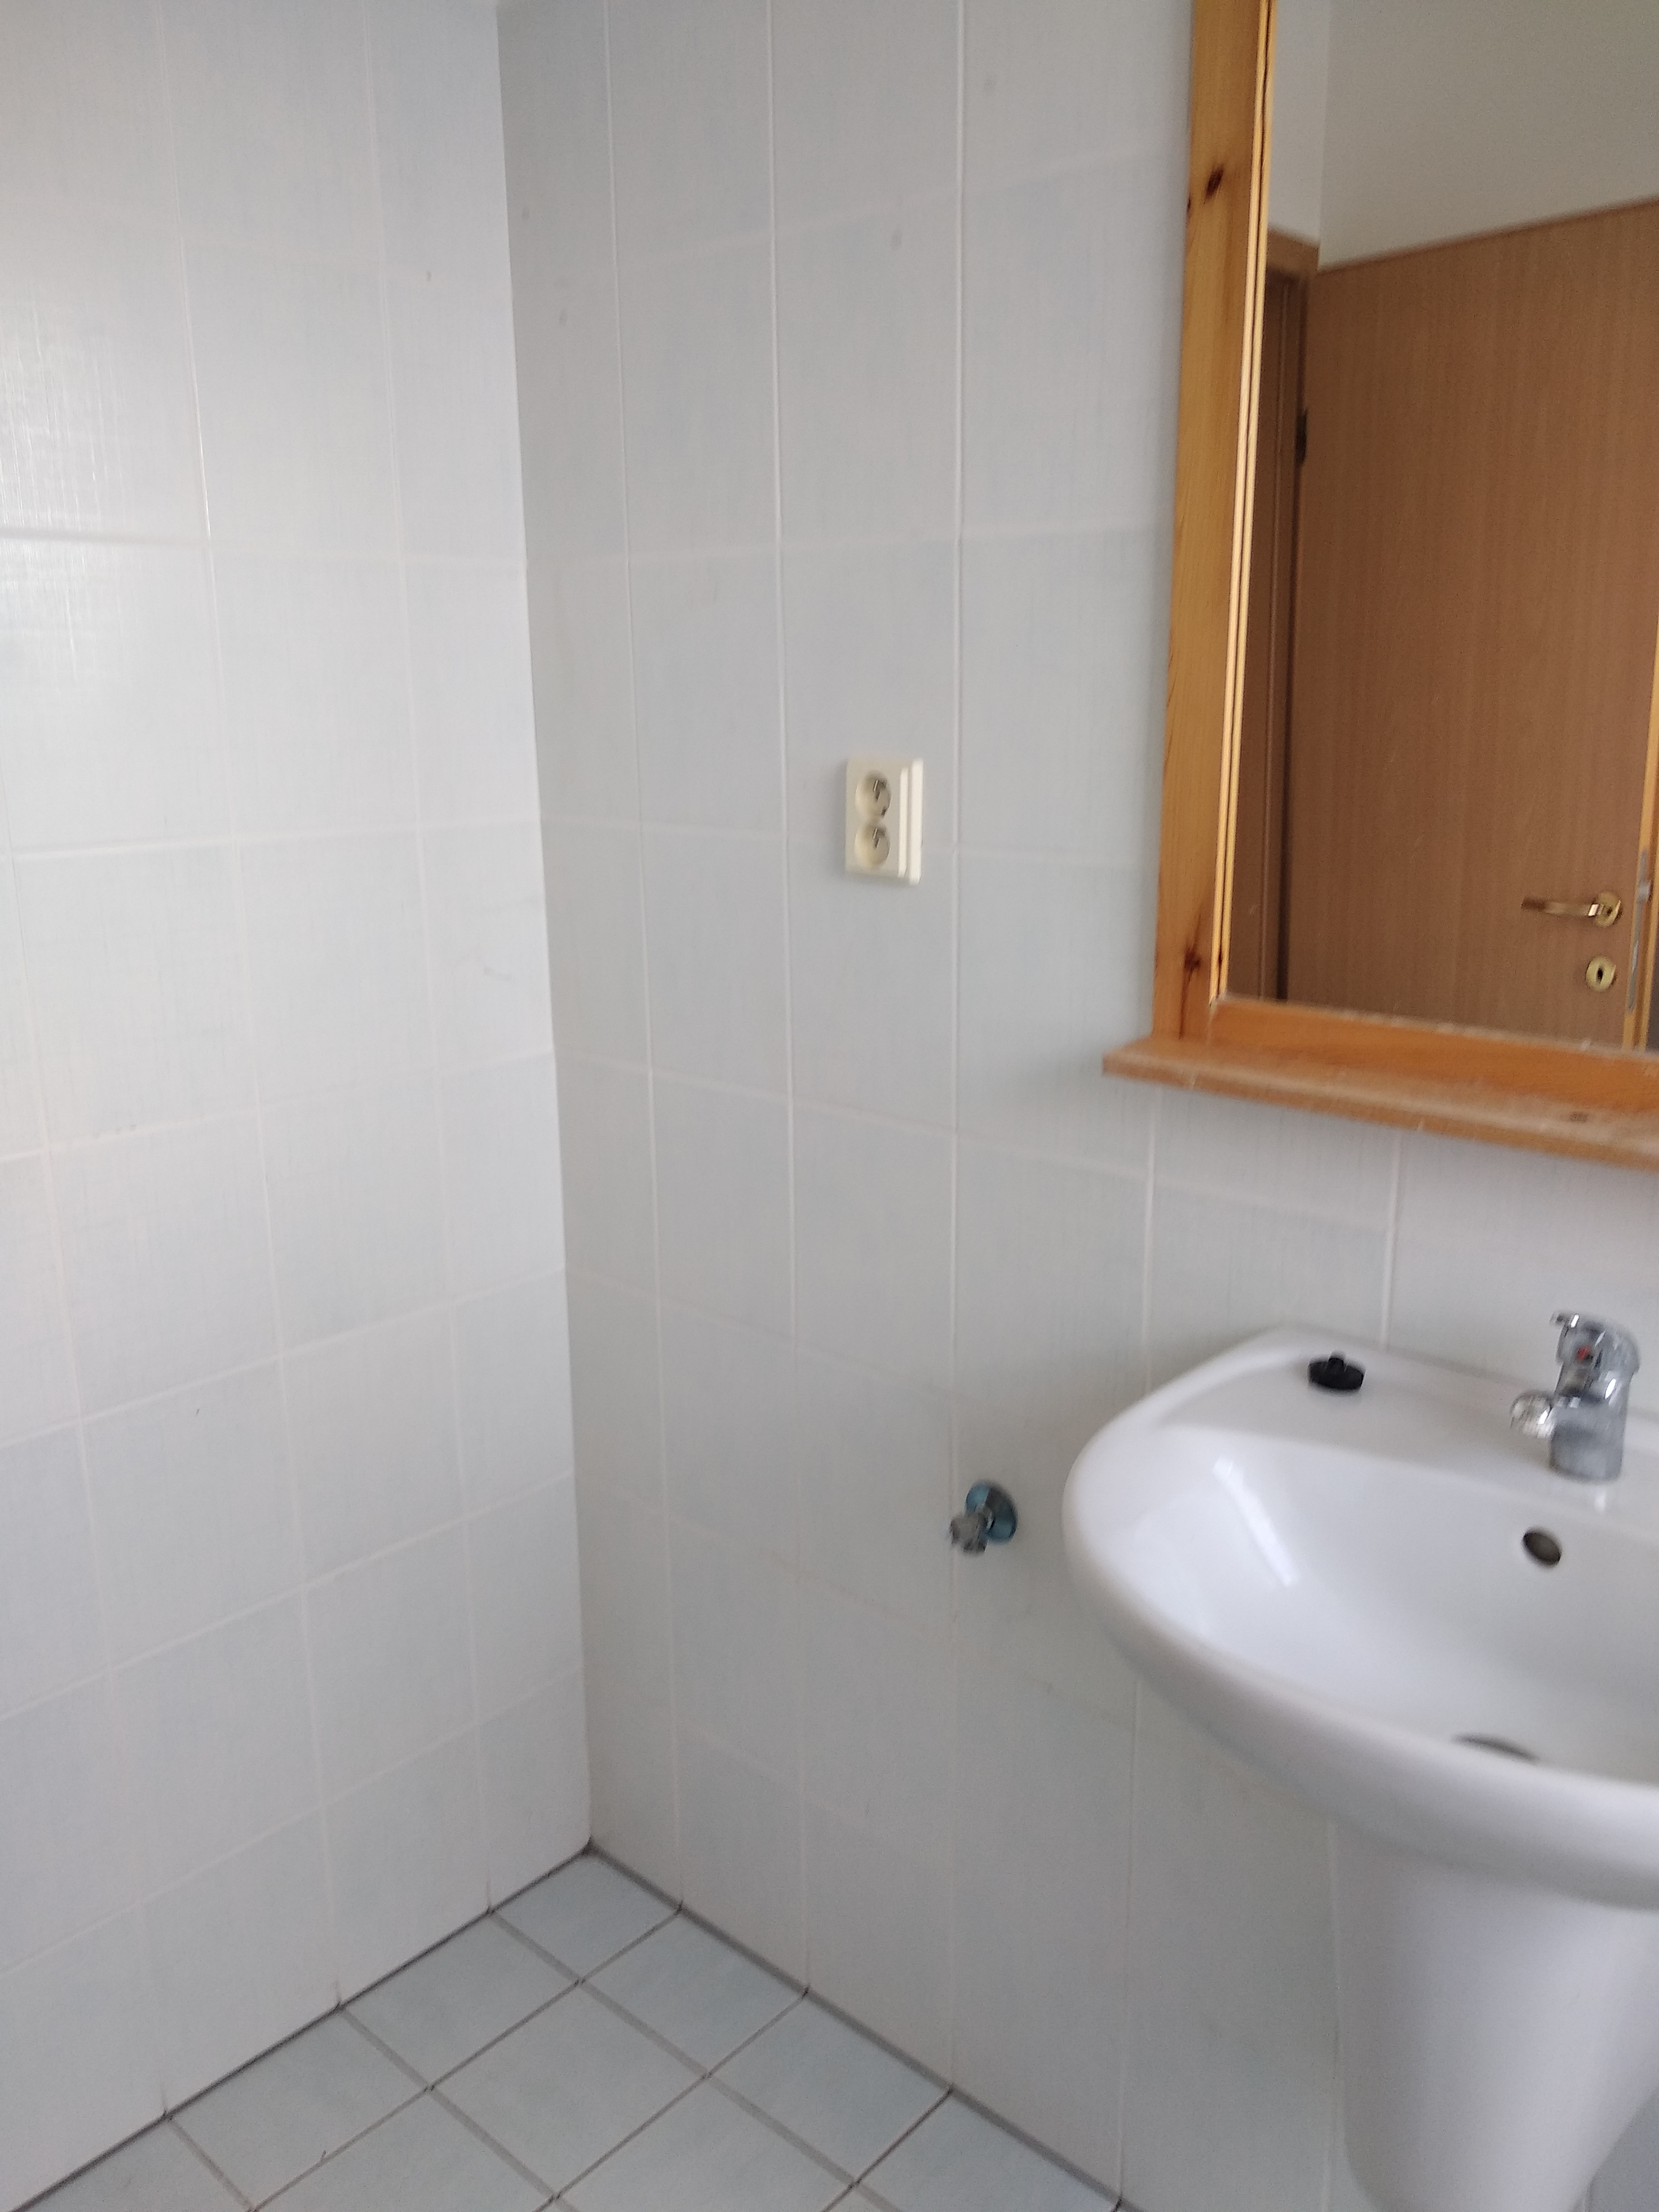

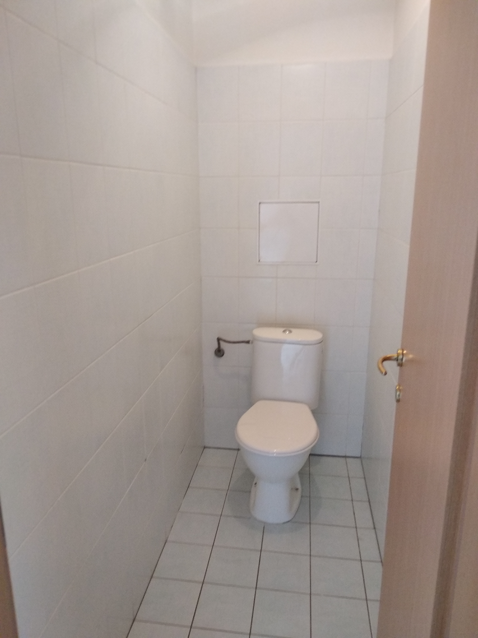

2) v celém bytě položit click vinylovou podlahu+ lišty. Tato podlaha bude v koupelně i kuchyni. Počítáme , že podlaha se položí na staré podlahy, ať už dlažbu či plovoucí podlahu v pokojích

3) v předsíni udělat podhledy a bodové osvětlení

4) odstranit starou kuchyň a staré obklady v kuchyni

5) částečná výmalba pokojů barevnou barvou- vždy tak 2 stěny v každém pokoji

6) namontovat nová světla v pokojích

